
เฉลยชิ้นงาน เรื่อง การทำงานร่วมกันของส่วนต่าง ๆ ของร่างกาย
ได้__________คะแนน
คะแนนเต็ม 10 คะแนน
วันที่________เดือน_______________พ.ศ.___________
ชื่อ_____________________________เลขที่______ชั้น__________

คำสั่ง นักเรียนวาดภาพและระบายสี กิจกรรมในชีวิตประจำวันของนักเรียนที่ใช้อวัยวะภายนอก
ที่ทำงานร่วมกัน
(ตัวอย่างคำตอบ)

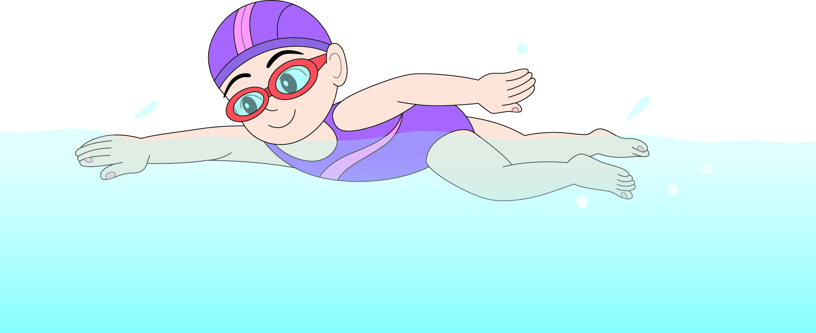

ชื่อกิจกรรม (ว่ายน้ำ)
อวัยวะทำงานร่วมกันอย่างไร (ตามองจุดหมายปลายทาง จมูกใช้หายใจ
มือและแขนใช้กวักน้ำให้ร่างกายเคลื่อนที่ ขาและเท้าใช้ตีน้ำพยุงร่างกายไม่ให้จม)

